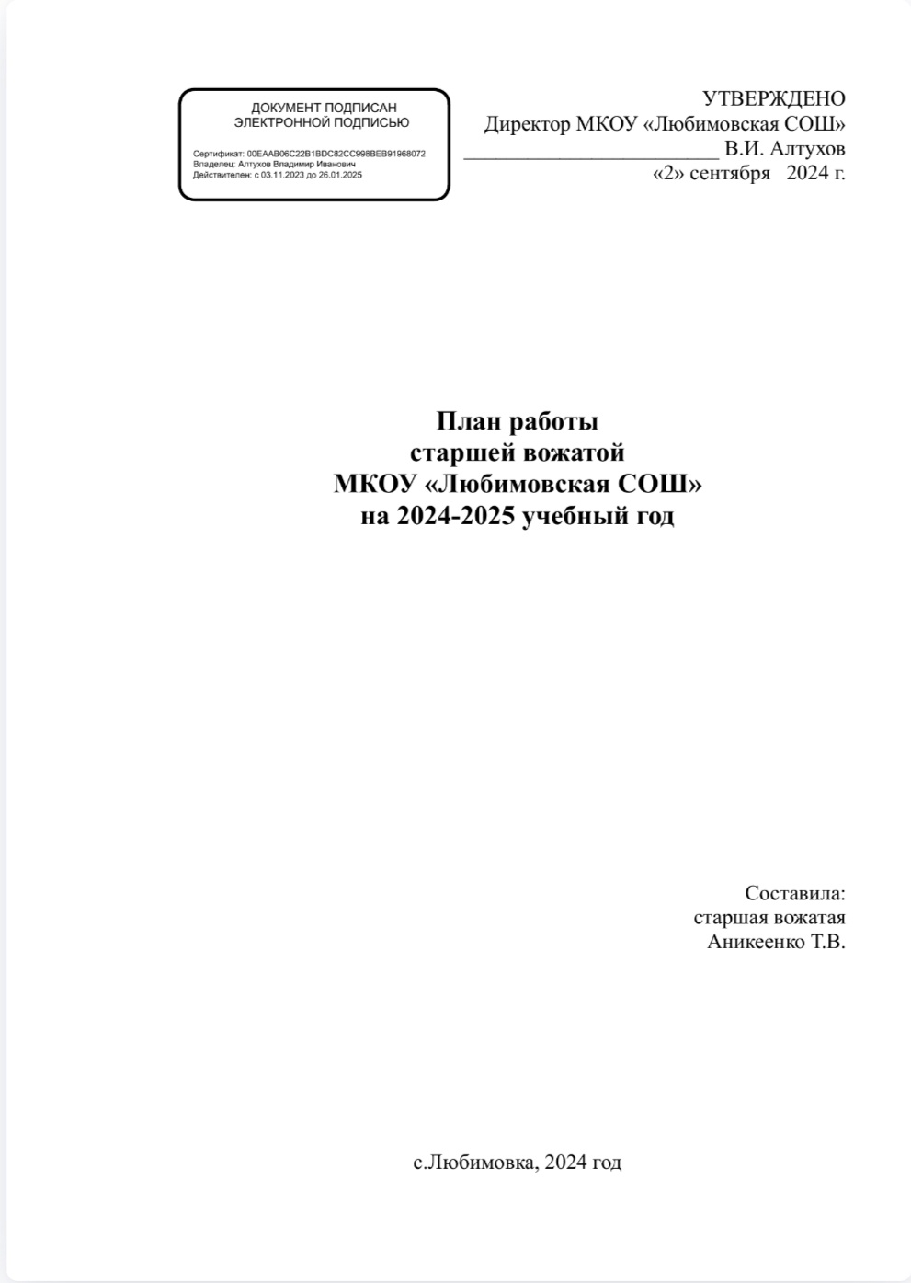

Пояснительная записка.
Динамика идеологических процессов в российском государстве обусловливает необходимость формирования у воспитанников зрелой гражданской позиции, лидерских навыков, социально ответственного поведения. В этой связи приоритетной задачей социального развития в условиях детских и молодежных общественных объединений и организаций является формирование гражданской и политической культуры личности, социальной жизнеспособности через развитие гражданских компетенций как актуальных способностей, основанных на знаниях, опыте, ценностях и обеспечивающих социальную мобильность, жизнеспособность личности.
Решение данной задачи особенно актуально в связи с реализующейся в данное время программой непрерывного воспитания детей и учащейся молодежи, в которой закреплены приоритеты формирования гражданских компетенций личности: здоровье, сбережение, гражданственность, способность к самостоятельной жизни и труду, компетентность в общении, информационно-технологическая культура личности. При таком подходе гражданские компетенции понимаются как актуальные, социально значимые качества, жизненные навыки личности, востребованные современным обществом и обеспечивающие правовую, нравственную, социальную и политическую состоятельность.
Воспитание гражданской и политической культуры личности в национальной системе образования может рассматриваться как важнейший аспект трансформации общества путем модернизации идеологической и воспитательной работы в учреждениях образования.

Цель. Воспитательная работа в школе нацелена на формирование и гармоничное развитие личности школьника, создание условий для самоопределения, саморазвития и самореализации личности через организацию коллективно-творческой деятельности детей и подростков.
Задачи:
- Создание оптимальных условий для развития каждого школьника, с учётом его индивидуальных способностей и потребностей
- Развитие у учащихся патриотических, гражданских, нравственных и эстетических чувств, чувства долга, ответственности.
- Приобщение учащихся к творчеству, обеспечение условий для самореализации творческих способностей и потребностей каждого школьника.
- Способствование формированию здорового образа жизни, системы общечеловеческих и социальных ценностей.
5. Воспитание культуры поведения, формирование коммуникативных навыков, гражданских и нравственных качеств, развитие творческого мышления, необходимого для практической деятельности, познания, ориентации в окружающем мире.
Направление воспитательной работы:
1. Духовно-нравственное направление;
2. Культуротворческое и эстетическое воспитание;
3. Здоровьесберегающее направление;
4. Социокультурное и медиакультурное направление;
5. Экологическое воспитание;
6. Интеллектуальное воспитание;
7. Воспитание положительного отношения к труду и творчеству.
8. Воспитание трудолюбия;
9. Воспитание семейных ценностей;
10. Гражданско-патриотическое воспитание;
11. Правовое воспитание и культура безопасности;
12.Работа с родителями
Воспитательные задачи:
Нравственное воспитание:
- воспитание добросовестности, старательности, настойчивости, самостоятельности;
-восприятия понятия «культурный человек»;
-воспитание понимания жизненного целенаправления;
-воспитание способности сделать правильный нравственный выбор.
Гражданско – патриотическое воспитание:
-воспитание мировоззренческой толерантности;
-воспитание чувства гордости за Родину и желание ее процветания;
-формирование навыков жизненного социального оптимизма;
-воспитание правовой и политической культуры.
Эстетическое воспитание:
- формирование эстетического кругозора и вкус
- развитие творческого начала: умение рисовать, петь, танцевать;
- воспитание чувства эстетической меры;
- формирование умения отличать прекрасное и безобразное в природе, искусстве,
жизни, труде, общении, учении.
Экологическое воспитание:
- формирование экологической и природоохранной культуры со всеми главными составляющими:
1. рациональное (личное) использование;
2. готовность охранять и защищать природу (флору и фауну);
3. не вредить окружающей среде;
4. воплощение в своей практической жизни идеи (долга) заниматься возобновлением природы.
Здоровый образ жизни:
- воспитание потребности отношения к своему здоровью как важной личной и общественной ценности;
- изучение механизмов и способов поддержания здоровья;
- физическое развитие;
- стремление к физическому совершенствованию;
- обучение приемам и способам оздоровления своего организма.
Трудовое воспитание:
- воспитание добросовестного отношения к труду своему и других людей;
- формирование потребности творческого подхода к работе;
- вооружение учащихся основными трудовыми умениями и навыками;
- помощь учащимся в выборе будущих профессий на уровне социально- психологических консультаций.
Работа с родителями.
- сотрудничество и расширение поля общения;
- реализации планов по организации совместных дел;
- обмен опытом воспитания;
- активизация работы родительских комитетов в классах;
- привлечение родителей к решению проблем жизни коллектива;
- повышение культуры родителей, их психолого-педагогической компетентности в семейном воспитании, выработке единых подходов семьи и школы к воспитанию детей.
Ожидаемые результаты.
1.Приобретение детьми новых знаний, умений, навыков, полезных для личностного самоопределения.
2.Стремление детей к дальнейшему достижению успехов.
3.Удовлетворенность полученными результатами индивидуальной и коллективной работы детей.
4.Развитие духовности, постоянное саморазвитие силы воли – как условия нормального становления и развития психологического здоровья.

1.Организационная работа

№  п/п | Содержание | Сроки | Ответственные
1. | Анализ и планирование работы органов ученического самоуправление | Сентябрь | Зам. директора по ВР  Старшая вожатая
2 | Знакомство с деятельностью Общероссийской общественно государственной детско-юношеской организацией «Российское движение школьников», «Движение первых». | В течение учебного года | Зам. директора по ВР  Старшая вожатая
3 | Организация актива по направлениям | В течение учебного года | Зам. директора по ВР  Старшая вожатая
4 | Оформление стендов на различные тематики | В течение учебного года | Старшая вожатая
5 | Ведение и оформление необходимой документации | В течение учебного года | Старшая вожатая
6 | Участие в планерках, педсоветах с выступлениями | В течение учебного года | Зам. директора по ВР  Старшая вожатая
7 | Посещение семинаров и совещаний | В течение учебного года | Зам. директора по ВР  Старшая вожатая

№ п/п | Мероприятия |  | Ответственные
№ п/п | Название мероприятия  (месяц) | классы | Ответственные
1 | Сентябрь | 1-11 кл. | Зам по ВР, ст.вожатая, классные  руководители
1 | 1 сентября «День знаний» | 1-11 кл. | Зам по ВР, ст.вожатая, классные  руководители
2 | Мероприятия безопасности и гражданской защиты детей (по профилактике дорожной безопасности, пожарной безопасности, экстремизма, терроризма, разработка схемы-маршрута «Дом-школа-дом») | 1-11 кл. | Зам по ВР, ст.вожатая, классные  руководители
3 | «День памяти жертв в Беслане». | 1-11 кл. | кл.руководители
4 | День здоровья. Спортивный праздник. | 1-11 кл. | Зам. директора по ВР ст. вожатая, учитель физической культуры
5 | Выборы активов. Заседание  детской организации. Составление и утверждение  плана работы на 2023-2024 уч.год | 8-10 кл. | Зам. директора по ВР, участники  РДДМ, ст. вожатая,
 | октябрь
1 | 1 октября – Международный день пожилых людей. Акция «Забота» (организация волонтерской помощи пожилым людям) | 1-11 кл. | Заместитель директора по ВР Ст.Вожатая Классные руководители
2 | Подготовка к празднику: День  Учителя.  Поздравление учителей | 1-11 кл. | заместитель директора по ВР, ст.вожатая
3 | Акция «Поздравь ветеранов педагогического труда» | 1-11 кл. | волонтерский отряд, участники РДДМ
4 | Всемирный день защиты животных. «Мы в ответе за тех, кого приручили» | 1-11 кл. | Заместитель директора по ВР Ст.Вожатая Учителя биологии Классные руководители
5 | Всероссийский урок безопасности школьников в сети Интернет. | 1-11 кл. | Зам. по ВР, ст.вожатая.
 | ноябрь
1 | День народного единства (4 ноября) | 1-11 кл. | Зам. по ВР, ст.вожатая
2 | Выпуск школьной газеты |  | Зам по ВР, ст. вожатая
3 | Викторина- беседа «ЗНАЕШЬ  ЛИ ТЫ СВОЮ СТРАНУ?» | 5-11 кл. | ст. вожатая, учитель истории
4 | День Конституции РФ (12 ноября) | 1-11 кл. | Зам по ВР, ст.вожатая, кл.руководители
5 | 30 ноября – День Государственного герба Российской Федерации | 1-11 кл. | Зам по ВР, ст.вожатая, кл.руководители
6 | Акция «Сердце отдаю матери» (поздравление) | 1-11 кл. | Зам. директора по ВР, ст.вожатая,
 | декабрь
1 | День Конституции России. Викторина | 5-8 кл. | Зам по ВР, ст.вожатая, кл.руководители
2 | Новый год в школе: украшение кабинетов,  оформление окон, конкурс плакатов, поделок, праздничная программа. | 1-11 кл. | Зам по ВР, ст.вожатая, кл.руководители
3 | Выпуск школьной газеты |  | ст.вожатая
4 | «Покормите птиц зимой» Акция | 1-7 кл. | кл.руководители
5 | Новогодние спектакли, утренники. | 1-11 кл. | Зам по ВР, ст.вожатая, кл.руководители
 | январь
1 | Акция «Покормите птиц зимой». «Синичкина столовая» (подкормка зимующих птиц); | 1-11 кл. | Зам по ВР, ст.вожатая, кл.руководители
2 | Выпуск школьной газеты |  | ст.вожатая,.
3 | Тематический урок истории « День памяти жертв Холокоста» | 1-11 кл. | Зам. директора по ВР, ст. вожатая,
4 | Уборка снега у памятника | 5-11 кл. | кл.руководители
5 | 27 января – День полного освобождения Ленинграда от фашистской блокады .Уроки мужества «Будем помнить подвиг Ленинграда» (27 января 1944г. снятие блокады Ленинграда); | 1-11 кл. | Зам по ВР, ст.вожатая, кл.руководители
 | Февраль
1 | 2 февраля – 80 лет со дня победы Вооруженных сил СССР над армией гитлеровской Германии в 1943 году в Сталинградской битве; | 1-11 кл. | Зам по ВР, ст.вожатая, кл.руководители
2 | 15 февраля – День памяти о россиянах, исполнявших служебный долг за пределами Отечества; | 1-11 кл. | Зам по ВР, ст.вожатая, кл.руководители
3 | Викторина по экологии «Экологический калейдоскоп» | 1-11 кл. | Зам по ВР, ст.вожатая, кл.руководители
4 | 23 февраля – День защитника Отечества Конкурс рисунков ко Дню защитника Отечества «Сыны Отечества!»; | 1-11 кл. | Зам по ВР, ст.вожатая, кл.руководители
4 | Март
1 | Выпуск школьной газеты |  | ст. вожатая
2 | Конкурсные программы, посвященные 8 марта. | 1-11 кл. | Зам. директора по ВР, ст. вожатая,
3 | Конференция для старшеклассников «Влияние алкоголя на организм человека. Социальные последствия употребления алкоголя». | 8-11 кл. | Зам. директора по ВР, ст. вожатая, медсестра
4 | 27 марта – Всемирный день театра. Театр и дети. | 1-11 кл. | Зам. директора по ВР, ст. вожатая,
 | апрель
1 | 1 апреля – День смеха. Акция «От улыбки хмурый день светлей…» | 1-11 кл. | Зам. директора по ВР, ст. вожатая
2 | Выпуск школьной газеты |  | ст. вожатая
3 | Мероприятия Недели нравственного воспитания «Спешите делать добрые дела». Весенняя неделя добра. | 1-11 кл. | Зам. директора по ВР, ст. вожатая, кл.руководители
4 | 12 апреля – День космонавтики, 65 лет со дня запуска СССР первого искусственного спутника Земли; | 1-11 кл. | Зам по ВР, ст.вожатая, кл.руководители
5 | 19 апреля – День памяти о геноциде советского народа нацистами и их пособниками в годы Великой Отечественной войны (день принятия Указа президиума Верховного Совета СССР № 39 «О мерах наказания для немецкофашистских злодеев, виновных в убийствах и истязаниях советского гражданского населения и пленных красноармейцев, для шпионов, изменников родины из числа советских граждан и для их пособников»); | 1-11 кл. | Зам по ВР, ст.вожатая, кл.руководители
5 | Классные часы, посвященные Всемирному Дню здоровья «Будь здоров, подросток!» | 1-11 кл. | Зам по ВР, ст.вожатая, кл.руководители
 | май
1 | 1 мая – Праздник Весны и Труда | 1-11 кл. | Зам. директора по ВР, ст. вожатая, кл.руководители
2 | Классные часы-уроки мужества, посвященные Дню Победы в ВОВ 1941- 1945 гг. «Ты же выжил, солдат!» | 1-11 кл. | Зам. директора по ВР, ст. вожатая, кл.руководители
3 | Акция «Георгиевская ленточка» | 1-11 кл. | Зам. директора по ВР, ст. вожатая
4 | Всероссийская акция «Бессмертный полк»; | 1-11 кл. | Зам. директора по ВР, ст. вожатая, кл.руководители
5 | Инструктажи по ОБЖ: «Правила поведения на воде», «Укусы насекомых и змей. Оказание доврачебной помощи»; | 1-11 кл. | Зам. директора по ВР, ст. вожатая, кл.руководители, учитель ОБЖ
7 | Торжественная линейка, посвященная церемонии последнего звонка | 1-11 кл. | Зам. директора по ВР, ст. вожатая, кл.руководители

